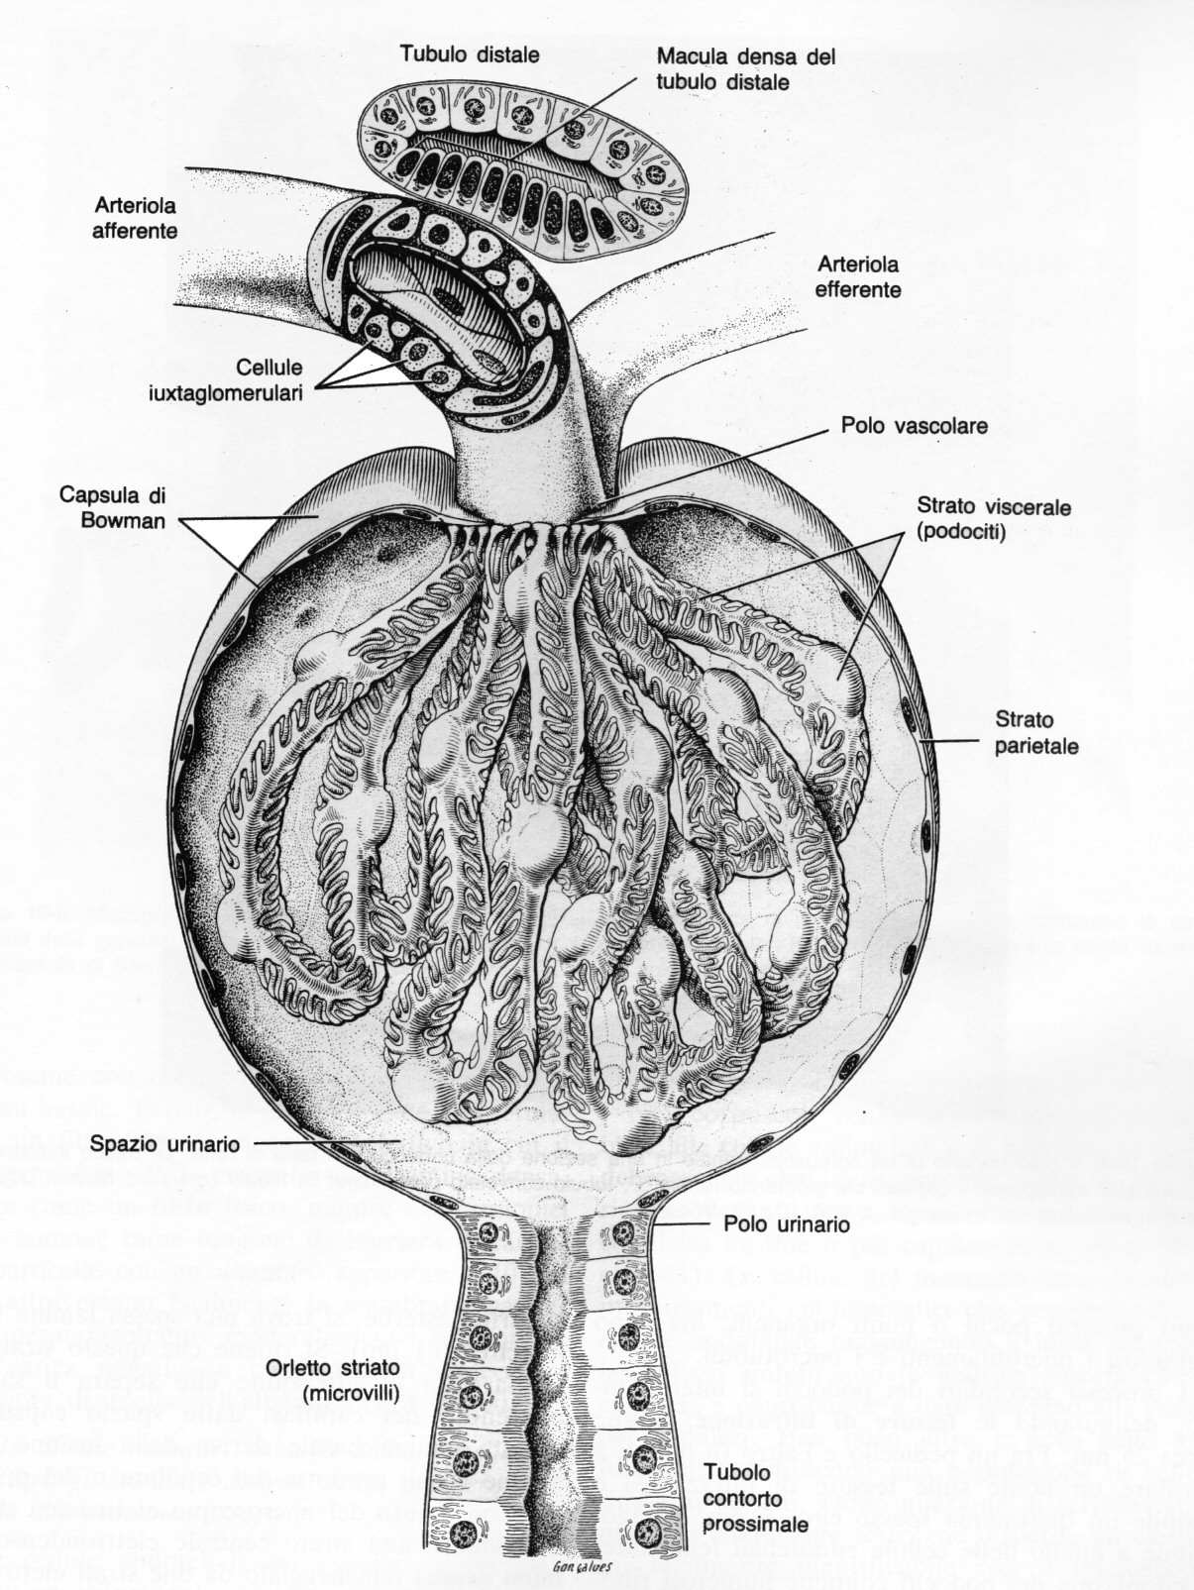

Glomérulo

Es la unidad anatómica funcional del [riñón](http://es.wikipedia.org/wiki/Ri%C3%B1%C3%B3n) donde radica la función de aclaramiento o filtración del plasma sanguíneo.

Está constituido por una red de [vasos capilares](http://es.wikipedia.org/wiki/Vaso_capilar) rodeado por una envoltura externa en forma de copa llamada [**cápsula de Bowman**](http://es.wikipedia.org/wiki/C%C3%A1psula_de_Bowman) ubicada en el [nefrón](http://es.wikipedia.org/wiki/Nefr%C3%B3n) del [riñón](http://es.wikipedia.org/wiki/Ri%C3%B1%C3%B3n) de todos los vertebrados. La red capilar del glomérulo recibe sangre de una arteriola aferente proveniente de la circulación renal. A diferencia de otros lechos capilares, el glomérulo renal en una arteriola eferente.

La resistencia que realiza contra los fluidos produce una presión elevada en el glomérulo que ocasiona la salida de fluidos y sustancias solubles hacia la cápsula de Bowman.